**高效液相色谱仪采购项目成交公告**

西南交通大学就高效液相色谱仪采购项目（项目编号：YQSB-2017-126）组织采购，评审工作已经结束，成交结果如下：

**一、项目信息**

项目编号：YQSB-2017-126

项目名称：高效液相色谱仪采购

项目联系人：黄老师

联系方式：028－66367323

**二、采购单位信息**

采购单位名称：西南交通大学

采购单位地址：四川省成都市高新区西部园区西南交通大学犀浦校区综合楼133室。

采购单位联系方式：贾老师 028-66367322

**三、项目用途、简要技术要求及合同履行日期：**

本次招标为高效液相色谱仪采购采购，包括所有货物的供应、运输、安装调试、培训及售后服务。

履约时间：

进口产品：开具信用证后3个月内；

国产设备：合同签订后3个月内；

安装：

交货后10个工作日内。

验收时间：

安装后10个工作日内。

履约地点：西南交通大学犀浦校区6号教学楼

项目用途、简要技术要求及合同履行日期详见招标文件。

**四、中标信息**

招标公告日期：2017年09月6日

中标日期：2017年09月19日

总中标金额：10.38万（美元）

中标供应商名称、联系地址及中标金额：

|  |  |  |  |
| --- | --- | --- | --- |
| 序号 | 中标供应商名称 | 中标供应商联系地址 | 中标金额(美元) |
| 1 | 四川冠策科技有限公司 | 成都市高新区高朋大道28号1栋2层201号 | 10.38万 |

评审专家名单：

李方、唐敏、黄帅(业主代表)

中标标的名称、规格型号、数量、单价、服务要求：（最终价格等比例下浮）：

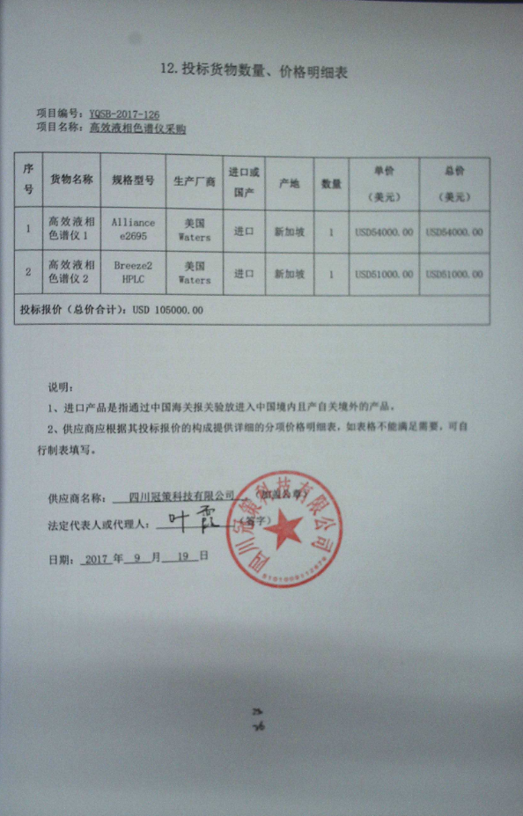

**五、其它补充事宜**

1、本中标公告的公告期限为1个工作日；